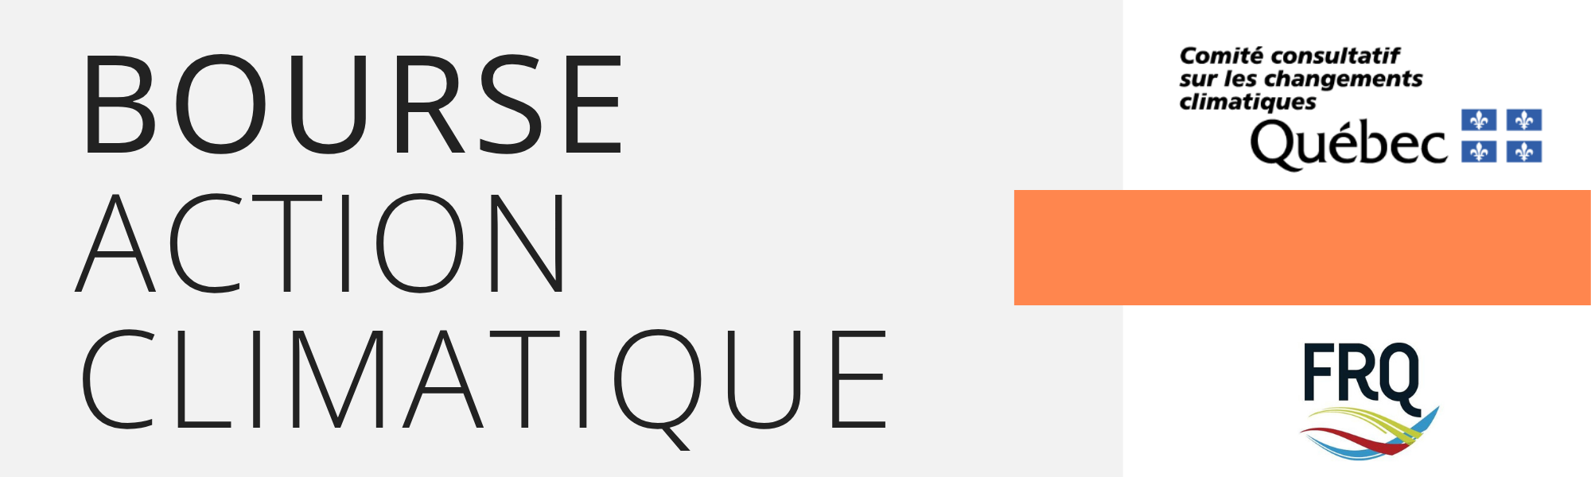

<Titre du document>

par

< Prénom NOM DE FAMILLE >

RAPPORT PRÉSENTÉ AU COMITÉ CONSULTATIF SUR LES CHANGEMENTS CLIMATIQUES ET AU FONDS DE RECHERCHE DU QUÉBEC DANS LE CADRE DU PROGRAMME DE BOURSES EN ACTION CLIMATIQUE

Université X, département Y et DATE

TABLE DES MATIÈRES
- RÉSUMÉ VULGARISÉ
Ce texte vulgarisé résume votre sujet et vos conclusions de manière accessible par des gens n’ayant pas de connaissances approfondies de votre sujet et aucune familiarité avec la recherche. Le résumé vulgarisé, qui peut faire partie des pages liminaires du rapport, est d’un maximum de 200 mots.
- RÉSUMÉ EXÉCUTIF
Le résumé exécutif, qui peut faire partie des pages liminaires du rapport, est d’un maximum de 1 page.
- INTRODUCTION
  - Contexte et problématique
Pourquoi le sujet est important pour la lutte aux changements climatiques et pour le Québec?
  - Objectifs
- MÉTHODOLOGIE
Qu’est-ce que vous avez analysé et comment en avez-vous fait le choix? Ne dire que l’essentiel de la méthodologie. Le lectorat pourra consulter les articles cités au besoin.
- PRÉSENTATION ET ANALYSE DES RÉSULTATS
- DISCUSSION
Préparez votre lectorat pour la prochaine section. Liez déjà certains résultats de votre rapport clairement avec des constats qui serviront à formuler vos recommandations.
- RECOMMANDATIONS
- CONCLUSION
- LISTE DES RÉFÉRENCES BIBLIOGRAPHIQUES
- ANNEXES (s’il y a lieu)

Titre : En gras.
Police de thème : Arial, Helvetica ou Verdana.
Paragraphes : Justifié.
Interligne et espacement des paragraphes : 1,5 lignes.
Marges de page : 2,5 cm de chaque côté.
Utilisez le style de référence propre à votre domaine de recherche.

